**RESUMO DAS HISTÓRIAS DE USUÁRIOS – SISTEMA DE SERVICE DESK**

O CEO (Chief of Executive Office) alinhou com o CIO (Chief of IT Office) a necessidade de um novo sistema de informação para apoiar o atendimento aos usuários de TI da empresa.

O sistema de Service Desk terá foco inicial no apoio à gestão de Incidentes de uma central que atende 24 horas, 7 dias por semana.

Ele contemplará no seu escopo:

* Registro de incidentes
* Movimentação de incidentes
* Solução da ocorrência
* Consulta de histórico de ocorrências

Detalhamento dos requisitos (itens de desenvolvimento e entrega):

* **Registro de incidentes** – inclui o registro em si por um analista de service desk, com caracterização do sintoma experimentado pelo usuário. Inclui também a classificação quanto ao tipo do chamado (hardware, software de uso geral, sistema de informação, conectividade em rede, direitos de acesso aos arquivos ou registros de dados), bem como inclui a priorização seguindo a regra:

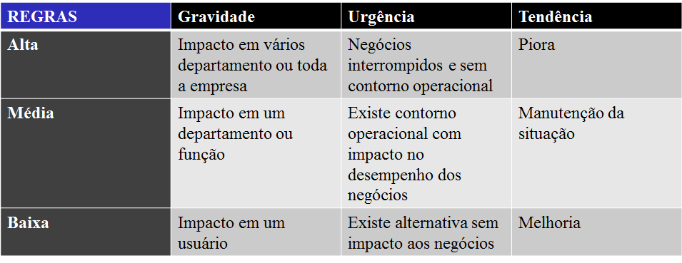

O sistema do service desk deverá calcular a prioridade, usando o quadro:

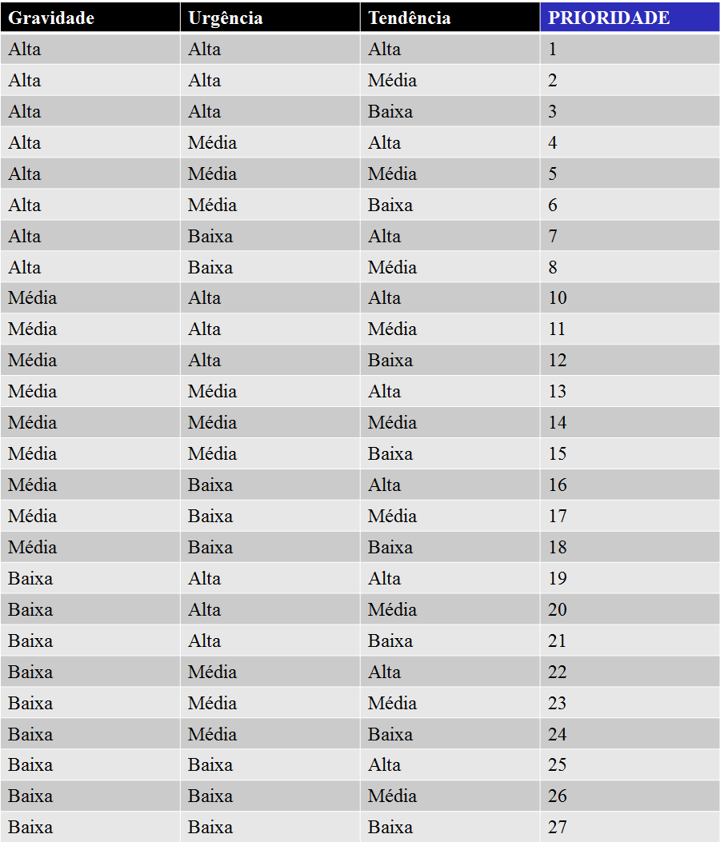

Conforme a prioridade será atribuído um nível de serviço esperado (SLA – service level agreement):

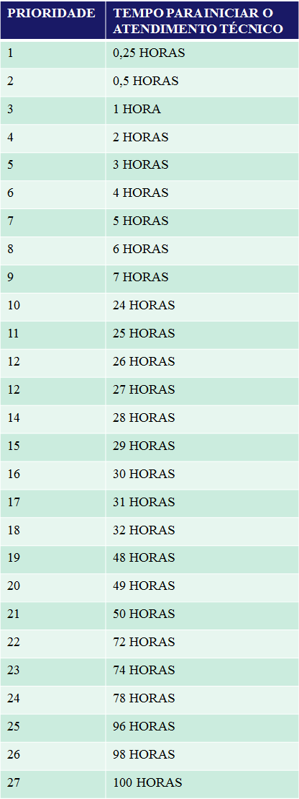

* **Movimentação de incidentes** – O sistema do service desk (1º nível) deve atribuir para um grupo de analistas a busca da solução (2º nível). O grupo é determinado pela classificação do chamado e indica as equipes de especialidades:

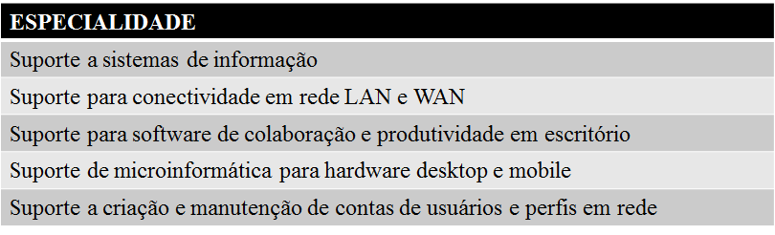

O primeiro analista do grupo que estiver livre deve pegar o chamado mais prioritário da fila.

Se o analista não souber resolver, ele deve encontrar quem saiba e movimentar o chamado para ele.

* **Solução de incidentes** – O analista que resolver o problema deve registrar a solução no chamado e realizar a comunicação com o cliente/usuário para aplicar a solução e encerrar o chamado.
* Se o analista não resolver o problema, ele pode direcionar o chamado para um grupo de especialistas de nível superior (3º nível):

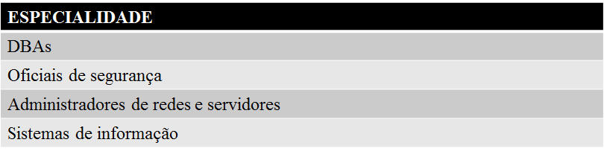

* Embora desejada, a possibilidade de encaminhar chamados aos fornecedores de hardware e software via sistema não é possível pois eles possuem seus próprios sistemas de gestão de incidentes.
* O usuário deve atribuir uma nota de 0 a 3 ao encerramento: 0 – insatisfeito/ocorrência não resolvida adequadamente; 1 – solução adequada mas paleativa; 2 – solução definitiva ok; 3 – encantado com o atendimento.
* **Consulta de histórico** – Usuários podem consultar os seus chamados abertos ou encerrados a qualquer momento. Um analista de suporte só pode ver os chamados abertos em seu nome. Um coordenador de suporte pode consultar qualquer chamado aberto ou encerrado na base.
* Um relatório de chamados com dados da data de início e fim de atendimento, tempo médio de atendimento (em horas corridas) e nota de avaliação pelo usuário deve estar à disposição do gerente de suporte.
* O gerente de suporte deve ter uma lista ordenada pela quantidade de chamados resolvidos por analista de suporte por semana, indicando se o analista é do primeiro ou segundo escalão do suporte (nível 1 ou 2).
* Um outro relatório deve ser elaborado mostrando o tempo médio entre a abertura e o encerramento do chamado por classe de chamado e outro relatório deve ter esse tempo médio, calculado por prioridade de chamado.

São esperados como resultados da implantação do novo sistema:

* Otimização do tempo de trabalho dos analistas de suporte, eliminando ociosidades, reduzindo um custo de R$ 7.000 por mês com horas paradas de pessoas, uma vez que o sistema irá gerar relatórios de produtividade de atendimento por analista.
* Liberação da verba de R$ 120.000 no ano para projetos novos, a qual está retida em função de reclamações com o serviço de atendimento do suporte. Essa verba será liberada mediante a confirmação de notas satisfatórias em pelo menos 80% das pesquisas ao encerramento dos chamados. Logicamente, a nota atribuída será resultante de todo o processo que passará a ser informatizado, o qual estará baseado em SLA.
* O projeto está estimado em R$ 79.000 para a sua realização e o prazo estimado em 8 meses até a implantação da nova solução.
* O acompanhamento de chamados por usuários e líderes de áreas usuárias foi solicitado por alguns clientes de TI mas não todos e existe dúvida sobre o real aproveitamento dessa função.
* O desenvolvimento dos relatórios gerenciais estão previstos para serem feitos no último mês de projeto com riscos de impossibilidade de entrega.